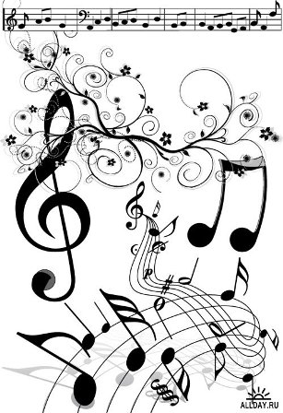
Как музыка приходит в дом

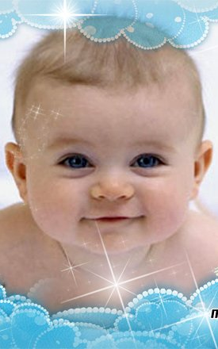
Глинка, Чайковский, Моцарт… известные каждому имена. Кто избрал им путь гениев: природа, родители, педагоги? Мы нередко слышим: «Должно быть сын пошел в отца, у него совсем нет музыкального слуха». Это достаточно распространенная формула определения причины отсутствия способностей у детей. Но педагоги-музыканты пришли к мнению о том, что задатки к музыкальной деятельности имеются у каждого.
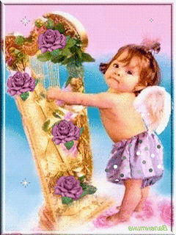
Природа щедро наградила человека. Она дала ему все, чтобы слышать, видеть, чувствовать окружающий мир. Еще в утробе матери ребенок слышит и узнает ее голос. С первых дней своего рождения ребенка окружает множество звуков: собственный голос, голоса птиц и животных, голоса близких людей, таинственный шорох листьев, шум дождя, ветра… далее на помощь приходят любимые игрушки: погремушки, шуршалки, неваляшки… к двум годам в слушании музыки на смену добрым, старым, но надоевшим погремушкам приходят настоящие музыкальные инструменты.
Период с 2 до 3 лет наиболее оптимально подходит для ознакомления малыша с музыкальными инструментами. Барабан, можно быть уверенным, будет восприниматься на «ура». Предложите ребенку хлопнуть по нему ладошкой, постучать пальчиками. Отбейте барабанную дробь, этим вы расширите диапазон воспринимаемых звуков и пробудите интерес к дальнейшим манипуляциям. Единственное условие – палочки пока следует отложить в сторону во избежание травматизма. Бубен – это усложненный вариант барабана – можно и бить, и звонить. Покажите малышу, как можно аккомпанировать мелодиям. Вариантов множество: 1. Удары на сильную долю /в траВЕ сиДЕЛ кузнеЧИК…/; дрожание бубенчиков на протяжные гласные / а мне лета-А-А-Ать охота…/. На этих музыкальных инструментах лучше всего показать, что такое темп.
Малыши хорошо воспринимают ассоциацию с шагами: «Топ…топ…топ…» - медленный шаг, «Топ-топ-топ» - шаги в обычном темпе без пауз, «ТопТопТоп» - быстро побежали.
Следующий шаг – показать разную длительность звука и ритм. Левой рукой медленно и ритмично (раз в две секунды) бьете по барабану, затем добавляете правую руку (каждую секунду). Получается на один удар левой рукой, два удара правой. Теперь предложите малышу «заменить» вашу левую руку. Сначала пусть положит ладошку сверху и ощутить ритм, затем тихонько убираете свою ладонь… и перед нами тандем ударников. Далее меняетесь «партитурами», ускоряете или замедляете темп…
Познакомьте ребенка с ложками. Их даже покупать не надо, наверное, в каждом доме найдется пара деревянных ложек. Сложите их тыльными сторонами, скрепите для удобства бухгалтерской резинкой. Держать ложки нужно за скрепленные кончики, не сжимая слишком крепко, , иначе, будучи сжатыми, они не издадут звука. Детям не так просто взять правильно ложки, куда привычнее схватить как погремушку. Потребуется добиться некой расслабленности руки. Звучание ложек традиционно сочетается с народными песнями, мелодиями и попевками.
Так музыка постепенно войдет в ваш дом и станет вашим спутником.

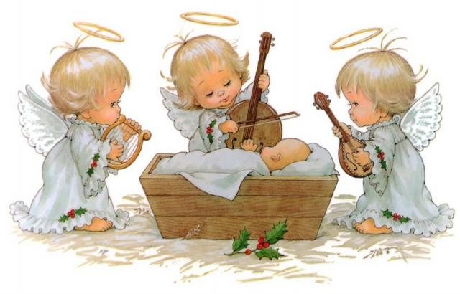

Музыка отбасына қалай келеді

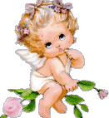
Глинка, Чайковский, Моцарт... әркімге аттары әйгілі. Кім оларға данышпан жолын таңдаған: табиғат па, ата-аналар ма әлде педагогтар ма? Біз: « Әке жолын қуған, әйтпесе онда музыканы түсіну қабілеті жоқ еді » дегенді естиміз. Бұл қабілеті жоқ балаларға айқындалатын себептердің таралған формуласы деуге болады. Бірақ педагог-музыканттар музыкалық қайраткерліктің лебізі әрбір адамда бар деген пікірге келді.
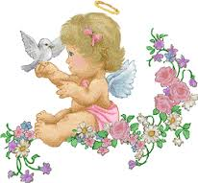
Табиғат адамдарға дарын сыйлаған. Ол бәрін берді, қоршаған әлемді тыңдау, есту, көру, сезу. Бала анасының құрсағында жатқанда оның дауысын естиді және оның дауысын біледі. Туғаннан бірінші күннен бастап баланың маңайын әртүрлі көп дыбыстар қоршайды: өзінің дауысы, жануарлар мен құстар дауысы, жақын адамдардың дауыстары, ағаштардың, жапырақтардың, жаңбыр, желдің шуылдарын... одан әрі қарай көмекке сүйікті ойыншықтар келеді: сылдырмақтар,неваляшкалар... т.с.с. екі жасқа толғанда жалықтыратын сылдырмақтардың орнына нағыз музыкалық аспаптар келеді.
2- ден 3 жасқа дейінгі кезеңде сәбиді ән-күй аспаптарымен таныстыратын нағыз ұтымды кезең. Дабыл, өте сенімді де тамаша аспап. Балаға дабылды алақанымен ұрып, саусақтарымен қағуға ұсынылады. Дабыл таяқшаларын қаққызып шығыңыз, бұнымен дыбыстарды қабылдайтын диапазонын кеңейтесіз және одан әрі қарай қолымен епті іс жасауға қызығушылығын оятасыз. Шашақ- бұл дабылдың күрделенген нұсқасы-соғуға да қоңыраулауға да болады. Бөбекке әуенге қалай ілесуге болатынын көрсетіңіз. Көп нұсқалар : 1. күшті үлеске қағу; дауысты дыбыстарды созып айтқанда шашақтарды дірілдету.Осы музыкалық аспаптарда қарқын дегеніміздің не екенін көрсеткен дұрысырақ. Бөбектер қадамдармен ассоциацияны жақсы қабылдайды: «Топ...топ...топ...» - баяу қадам, «Топ...топ...топ...» - кідіріссіз кәдімгі қарқындағы қадамдар, «Топ...топ...топ...» - тез жүгіреміз.

Келесі қадам- дыбыс пен ырғақтың әртүрлі ұзақтығын көрсету. Сол қолмен ақырын және ырғақты / екі секундта бір рет/ дабылды
қағасыз, сосын оң қолыңызды қосасыз / әрбір секундта/. Сол қолмен бір қағып, оң қолмен екі қағасыз. Енді бөбекке өзіңіздің сол қолыңызды «ауыстыруды» ұсынасыз. Әуелі алақанын сіздің қолыңызға қойып ырғақты сезінсін, сіз ептеп өз алақаныңызды аласыз... Әрі қарай «партитурамен» ауысасыздар, жылдамдатасыздар немесе қарқынды бәсеңдетесіздер.
Баланы қасықтармен таныстырыңыз. Оларды сатып алып керек жоқ, әрбір үйде ағаш қасықтар болады. Қасықтарды сырт жағымен ыңғайлы болу үшін есепшілік резеңкемен қыстырыңыз. Қасықтарды қыстырылған тұстарынан ұстау керек, тым қатты қыспай, әйтпесе,қатты қысылса олардан дыбыс шықпайды. Балаларға қасықты ұстау оңайға түсе қоймайды, өйткені олар сылдырмақ ұстап үйренген. Қолдарын ептеп босаңсыту қажет болады. Қасықтардың дыбыс беруі халық әуендерімен, әнді-саздарымен ұйқасады.
